制铅蓄电池时往往要用到稀硫酸，现要配制500 mL 20％（密度为1.14 g/cm³）的硫酸，需要98％的浓硫酸（密度为1.84 g/cm³）和水的体积分别为（ ）
A. 62.3 cm³；453.7 cm³
B. 62.3 cm³；4537 cm³
C. 623 cm³；453.7 cm³
D. 623 cm³；4537 cm³
解析：
不同的溶液或液体进行混合，混合后溶液的体积并不等于混合前各液体的体积之和。本题易犯错误是用总体积减去浓溶液的体积得到水的体积。事实上由于分子大小不同，分子之间有间隙，溶液混合前后体积是不守恒的。
解：设98％的浓硫酸的体积为x
由于被稀释的溶液里溶质的质量在稀释前后不变，可以列出：
X×1.84 g/cm³×98%＝500 cm³×1.14 g/cm³×20%
X＝63.2 cm³
需水的质量＝稀溶液的质量－浓溶液的质量
＝500 cm³×1.14 g/cm³－63.2 cm³×1.84 g/cm³
＝453.7 g
故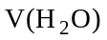＝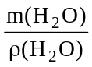＝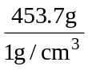＝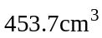。
答案：A

